ZADACI ZA SKUPINE PROJEKTA „Igrajmo se glagoljicom!“
SKUPINA  „JEZIČNI ISTRAŽIVAČI“  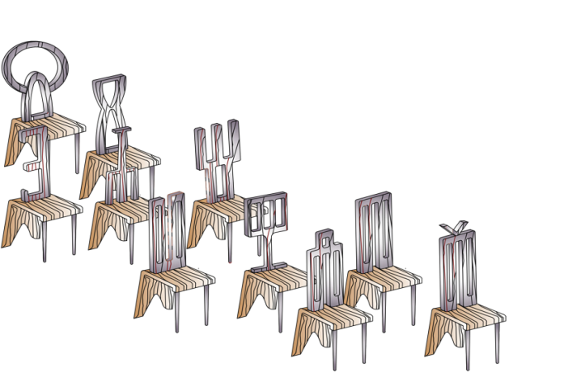 | - Kakve vrste glagoljica postoje i gdje su se koristile?  - Napiši na glagoljici ime i prezime onih ljudi koji su je izmislili!  - Zašto se glagoljica tako zove?  - Napiši na uglatoj glagoljici svoje ime i prezime!  - Napravi prezentaciju o svom istraživanju(prezentacija, plakat, plakat mapa itd.)!
SKUPINA  „POVJESNI ISTRAŽIVAČI“  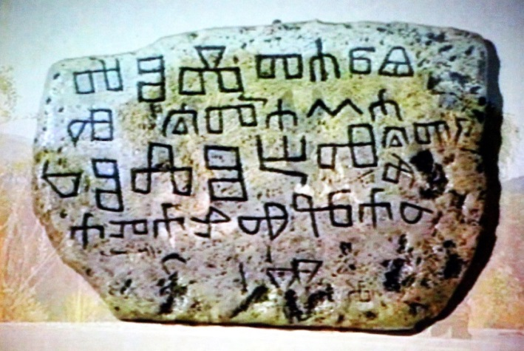 | - Kada je i zašto osmišljena glagoljica?  - Koji su najpoznatiji spomenici o  glagoljici i gdje su otkriveni?  - Koji su najpoznatiji dokumenti na  glagoljici?  - Po čemu je važna Bašćanska ploča?  - Napravi prezentaciju o svom  istraživanju(prezentacija, plakat, plakat mapa itd.)!
SKUPINA  „LIKOVNI ISTRAŽIVAČI“  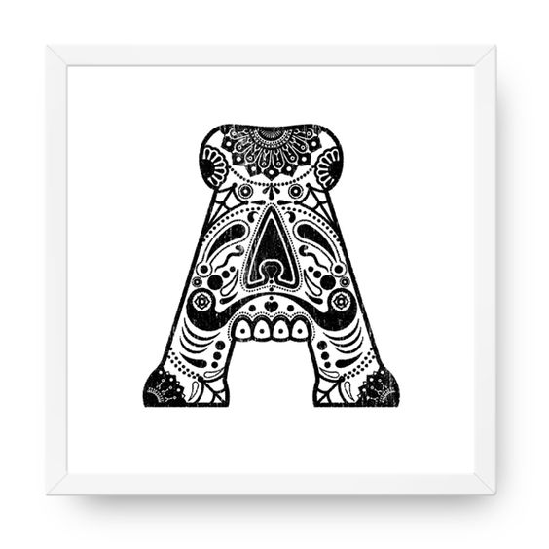 | - Pronađi najzanimljivije radove inspiriranih glagoljicom(možeš dodatno koristiti Google- slike)!  - Opiši najzanimljivije likovne tehnike s kojima su rađeni najzanimljiviji likovni radovi na temu glagoljica i navedi tko ih je nacrtao(ime, škola, manifestacija)!  - Nacrtaj (ili naslikaj)neki zanimljivi rad, tako da si inspiriran jednim glagoljičkim slovom(možeš raditi sam, u paru ili u skupini)!  - Napravi prezentaciju o svom istraživanju(prezentacija,plakat, plakat mapa, kolaž radova itd.)!
SKUPINA  „RADOZNALI ISTRAŽIVAČI“  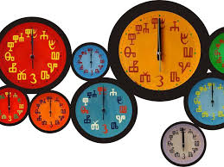 | - Po čemu je poznata „Mala glagoljska akademija „Juri Žakan“ a po čemu „Sabor malih glagoljaša“?  - Koje su ti stranice o glagoljici bile najzanimljivije i zašto (opiši 5 najzanimljivijih stranica)?  - Napravi prezentaciju o svom istraživanju (prezentacija, plakat, plakat mapa itd.)!
SKUPINA  „ZAIGRANI ISTRAŽIVAČI“  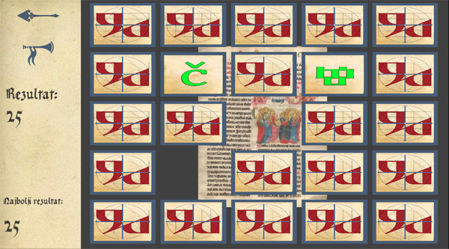 | - Pronađi igre o glagoljici i objasni ih!  - Poigraj se sa svakom i navedi koja ti se najviše svidjela i zašto?  - Osmisli kratku igru o glagoljici!  - Napravi prezentaciju o svom Istraživanju, prezentiraj i objasni svoju igru!

